дом - музей семьи Степановых
3 марта 2018 года ребята 3 «В» класса со своими родителями посетили замечательный город Тимашевск. Этот город связан с историей одной семьи, историей, которую знают, без преувеличения, по всей стране. Это история семьи Степановых. В городе Тимашевске многие улицы названы именами людей, носящих одинаковую фамилию - Степановы. В центре города есть музей, уникальный в своем роде, посвященный одной семье. Семья Степановых известна тем, что отдала Родине жизни девятерых своих сыновей. В советское время имя Епистиньи Федоровны Степановой было известно, наверное, каждому. Она стала первой советской матерью, награжденной орденом «Мать – героиня». Всего у нее было 15 детей, некоторые из них умерли в раннем возрасте от голода и болезней, старший сын был убит в годы гражданской войны, а жизни восьмерых ее сыновей унесла Великая Отечественная война. О героизме и мужестве матери и ее сыновей нам рассказали в музее, который расположен в самом центре города.
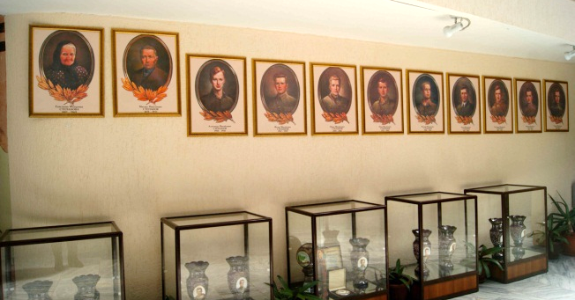
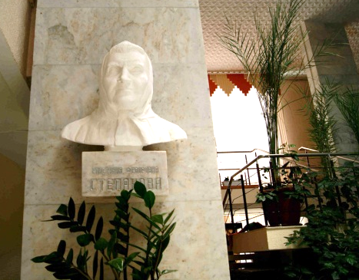

В фойе музея представлены портреты Степановых, бюст Епистиньи Федоровны, дальше – картина местного художника.
Центральный зал представляет собой несколько стендов, разделенных черными траурными пилонами, где указаны годы гибели сыновей Степановых, а каждый стенд посвящен одному из них.
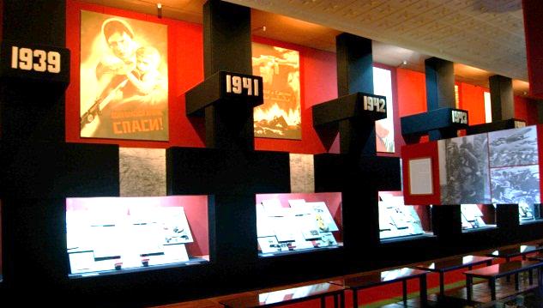
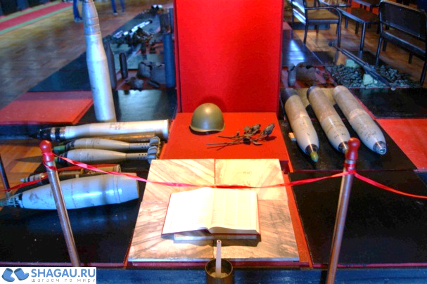

О каждом подвиге подробно рассказал нам экскурсовод. Для детей и родителей рассказ экскурсовода произвел огромное впечатление, слезы были на глазах у всех без исключения.
Завершилась экскурсия демонстрацией фильма «Слово об одной русской матери», рассказывающей о трагической судьбе матери и ее сыновей.
